飞机大战程序设计分析

1. 项目准备
2. 安装专门开发电子游戏pycharm中模块pygame。
3. 小组任务分布。
4. 项目要求
5. 正确运行飞机大战程序。
6. 实现基本的移动，躲避，射击。
7. 项目实现
8. 具体代码实现
   1. 理解游戏中的坐标系

·定义heroplane的位置和图像

·输出英雄的坐标原点（x，y）

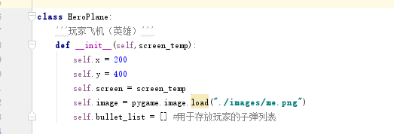

1.2创建游戏主窗口

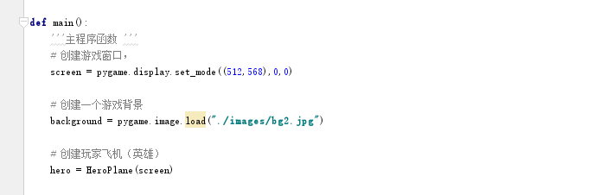

1. 理解图像并实现图像绘制

2.1绘制背景图像

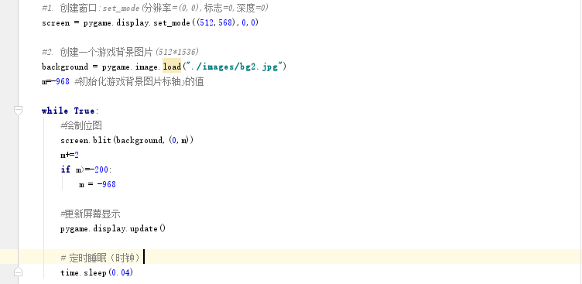2.2绘制英雄图像

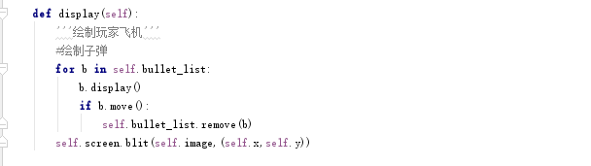

2.3绘制敌机图像

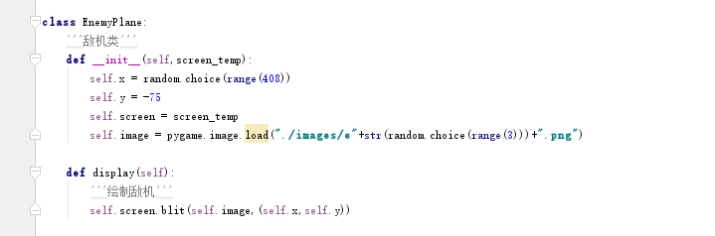

2.4绘制子弹类图像

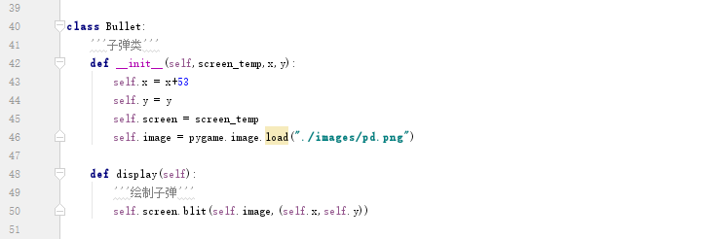3、键盘事件处理

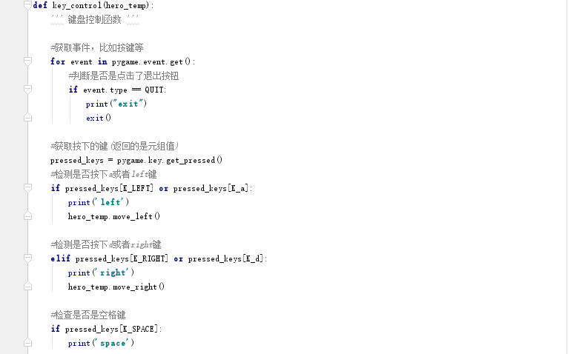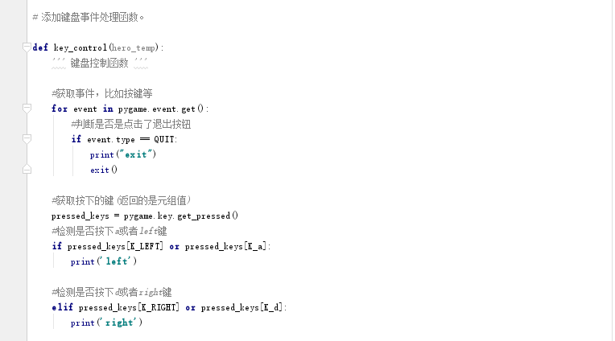

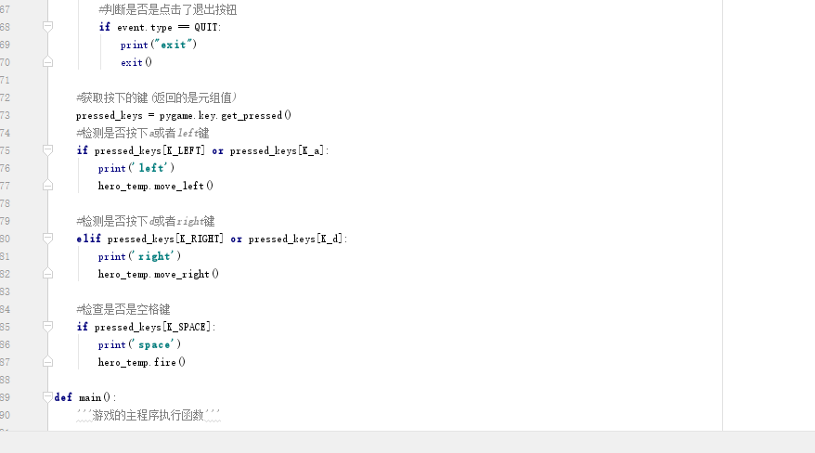4、程序运行结果

